**Конспект интегрированного занятия в старшей группе «Эколята приглашают в гости».**

**Цель:** обобщение и закрепление знаний у детей по пройденному материалу за учебный год через организацию различных видов деятельности.

**Задачи:**

Обучающие:

- закреплять характерные признаки времен года, названий месяцев, дней недели;

- упражнять в назывании утро, день, вечер, ночь, иметь представление о смене частей суток;

- формировать у дошкольников правильное звукопроизношение;

- закреплять и различать геометрические фигуры (круг, квадрат, треугольник, прямоугольник, овал); закрепить умение ориентироваться на листе бумаги.

Развивающие:

-развивать у детей интерес к самостоятельному решению познавательных и творческих задач, логическое мышление, любознательность, развивать внимание и память;

- расширять словарный объём детей, диалогической речи;

- развивать моторику рук.

Воспитательные:

-воспитывать любознательность, наблюдательность;

-воспитывать взаимовыручку, самостоятельность;

- воспитывать у детей доброту, отзывчивость, дружеское взаимоотношение между детьми;

-воспитывать у детей доброжелательность в общении со сверстниками и взрослыми.

**Материалы:** игрушка ворона, письмо от Эколят, конверты с заданиями от Эколят Умницы, Шалуна, Тихони и Елочки, набор геометрических фигур (круг, квадрат, треугольник, прямоугольник, овал), лист бумаги, предметные картинки: животные, паровозик слоговой, две коробочки.

**Ход НОД:**

**Воспитатель:** Ребята, к нам сегодня пришли гости, они посмотрят, чему мы научились в старшей группе, и можно ли нас перевести в подготовительную группу.

**Воспитатель:** Давайте поздороваемся с нашими гостями.

**Дети:** Здравствуйте.

**Воспитатель:** звучит фонограмма крика вороны. Находим с детьми игрушку-ворону на окне, на шее птицы сверток. Читаем: «Здравствуйте, ребята, пишут вам Эколята. Мы хотим вас познакомить с интересным жителем лугов и опушек. Но, чтобы вас с ним познакомить вам нужно выполнить наши задания, которые мы спрятали в разных уголках вашей группы. Первое задание находится у вас вот в этом месте (показать фото «Семейный уголок. Кухня»). Остальные подсказки будут после выполнений заданий. Удачи вам, ребята!»

- Ребята, а кто такие Эколята? (ответы детей)

- Давайте вспомним, как же их зовут? (ответы детей)

- Давайте вспомним, кто живет на лугу, на опушках леса и в лесу? (ответы детей)

- Как себя нужно вести в природе? (ответы детей)

**ИГРЫ ОТ УМНИЦЫ:**

**Игра «Части суток» («Закончи предложение»)**

Я буду начинать предложение, а вы постарайтесь его закончить.

- Спим мы ночью, а делаем зарядку … (утром)

- Завтракаем мы утром, а обедаем … (днём)

- Обедаем мы днём, а ужинаем … (вечером)

- Ужинаем мы вечером, а спим … (ночью)

- Давайте перечислим части суток. (дети перечисляют)

- Сколько частей в сутках?

- Ребята, Умница приготовила для вас **загадку.**

Братьев этих ровно семь,

Вам они известны всем,

Каждую неделю кругом

Ходят братья друг за другом.

Попрощается последний —

Появляется передний. (Дни недели)

-Сколько всего дней недели? Назовите их.

- Какой сегодня день недели?

- Какой день недели был вчера?

- Как называются выходные дни? (Суббота, воскресенье)

**Игровая ситуация «Восстанови последовательность» (с мячом)**

**Задачи:** воспитывать: доброжелательные отношения к сверстникам**,** умение внимательно слушать указания педагога, ответы товарищей**;** развивать: мыслительные операции детей: анализ, сравнение, классификация, развивать умение отвечать полным ответом**;** закреплять знания о последовательности времен года, посредством игровых ситуаций.

- Ребята, Умница предлагает навести порядок в природе и назвать все времена года по порядку.

- В какое время года мы празднуем Новый год, Рождество, 23 февраля? (ответы детей: зимой)

- Правильно, с нее мы и начнем.

- Какое время года идет после зимы? (ответы детей: весна)

- Какое время года у нас после весны? (ответы детей: лето)

- Какое же время года идет после лета? (ответы детей: осень).

- А какое сейчас время года? (ответы детей)

- Назовите весенние месяцы. (дети перечисляют весенние месяцы)

Эколенок Умница хвалит детей и дает подсказку, где найти задания от Шалуна: «Задание от Шалуна вы найдете там, где принимают пациентов осматривают и назначают им лечение». (уголок «Больница/Поликлиника»)

**ИГРЫ ОТ ШАЛУНА:**

**Игра «Разложи картинки на 2 группы» (цветы и насекомые)**

(для игры подготовить иллюстрации птиц и насекомых прищепки и натянутые веревочки)

Детям предлагаются картинки и дается задание разложить их на две группы (критерий классификации не называется).

**Цель:** развивать способности классифицировать предметы по характерным признакам и особенностям. Развивать коммуникативные навыки, умения объяснять свою позицию и аргументировать ее.

**Ситуация:** эколенок Шалун увлекается фотографиями, он так много их сделал, но как и где их расположить не знает. Но ему очень хочется, чтобы они всегда были у него на виду. Как бы вы это сделали?

**Игра «Разложи по коробочкам» (на одной коробочке картинка со змеёй, на другой коробочке картинка с жуком). Картинки: лягушка, кукушка, мышь, шишка, камыши, ромашки, ландыш; божья коровка, жук, желудь, подснежник, ежевика, лужа)**

**Цель:** Формировать у дошкольников правильное звукопроизношение, умение дифференцировать звуки [Ш-Ж] в своей речи, употреблять их правильно.

**загадки:**

Кто длиннее, чем чулок?

У кого ни рук, ни ног?

Кожа, словно чешуя.

По земле ползёт … (змея)

**- Какую песенку поет змея? Правильно, Ш-Ш-Ш-Ш…**

В темноте летает кто-то,

Издавая громкий звук.

Кто там спорит с самолётом?

Ну, конечно майский…. (жук)

**- А какую песенку поет жук? Правильно, Ж-Ж-Ж-Ж...**

У Шалуна есть две коробочки и картинки, в которых слышится звук [Ш] или [Ж]. И вот какое задание придумал для нас Шалун: нужно разложить картинки по коробочкам: в коробочку, на которой картинка змеи поместим картинки, в которых слышится звук [Ш], а в коробочку с жуком поместим картинки, в которых слышен звук [Ж]. Первые две картинки кладу в коробочки сама, затем задание продолжают выполнять дети.

**«Чистоговорки»** (на звуки [ш] и [ж]

Жа-жа-жа – мы видели ежа.

Жи-жи-жи – под кустом живут ежи.

Жу-жу-жу – молока дадим ежу.

Ши-ши-ши- у речки камыши.

Ши-ши-ши – колышет ветер камыши.

Шах-шах-шах – лягушек много в камышах.

**Физкультминутка:**

Вместе по лесу идём,

Не спешим, не отстаём.

Вот выходим мы на луг. (Ходьба на месте.)

Тысяча цветов вокруг! (Потягивания — руки в стороны.)

Вот ромашка, василёк,

Медуница, кашка, клевер.

Расстилается ковёр

И направо и налево.

(Наклониться и коснуться левой ступни правой рукой, потом наоборот — правой ступни левой рукой.)

К небу ручки протянули,

Позвоночник растянули. (Потягивания — руки вверх.)

Отдохнуть мы все успели

И на место снова сели. (Дети садятся.)

Эколенок Шалун подсказывает, где найти следующие задание: «Следующее задание находится здесь» (фото математического уголка)

**ИГРЫ ОТ ТИХОНИ:**

**Игра: «Что где находится?»**

- Ребята, Тихоня предлагает вам собрать узор для его ковра.

- Овал поместим в центре листа.

- Квадрат – в верхнем левом углу,

- Прямоугольник – в нижнем правом углу,

- Круг – в верхнем правом углу,

- Треугольник – в нижнем левом углу.

 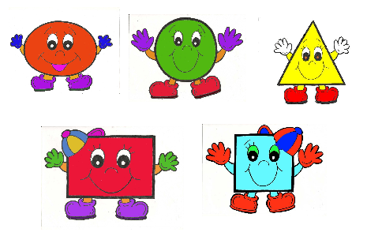

**«Веселые задачки» (для счета применить пуговицы)**

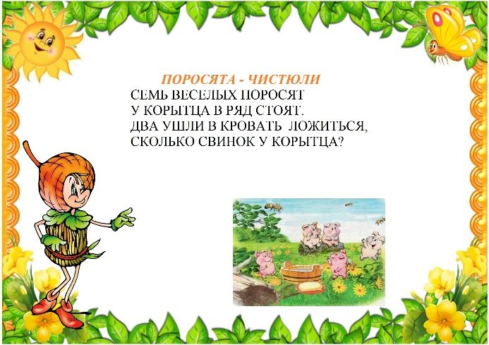 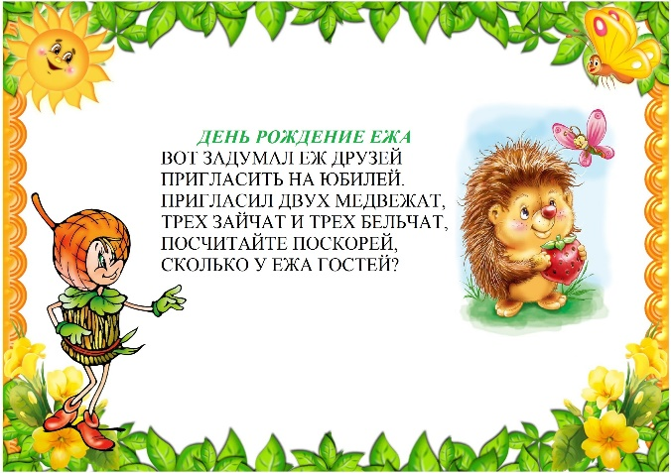

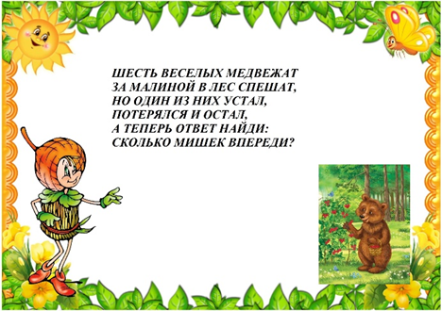

**Подсказка от Тихони: «Вот в этом месте, вас ждет Ёлочка» (фото уголка конструирования)**

**СТИХОТВОРЕНИЕ И РАССКАЗ (или просмотр сюжета) ОТ ЕЛОЧКИ:**

«Ящерица»

На опушке вдоль тропинки,

Ящерица греет спинку.

Камень солнышко нагрело-

На него она и села.

Только солнышко в зенит-

Целый день она лежит.

Очень быстрая, смешная:

Хвост свой всюду оставляет.

От врага уходит змейкой,

Средь травы найдёт лазейку.

У шустрой ящерицы кожа-

На орнаменты похожа.

Под такою маскировкой-

Насекомых ловит ловко. (авт.: Соня Колдобская)

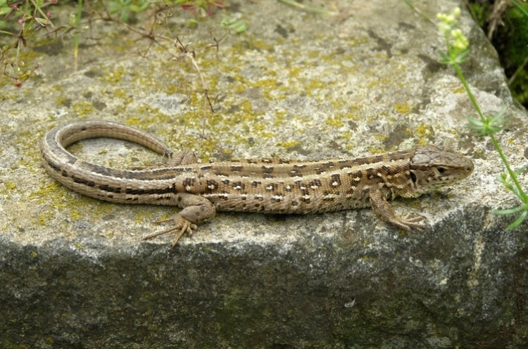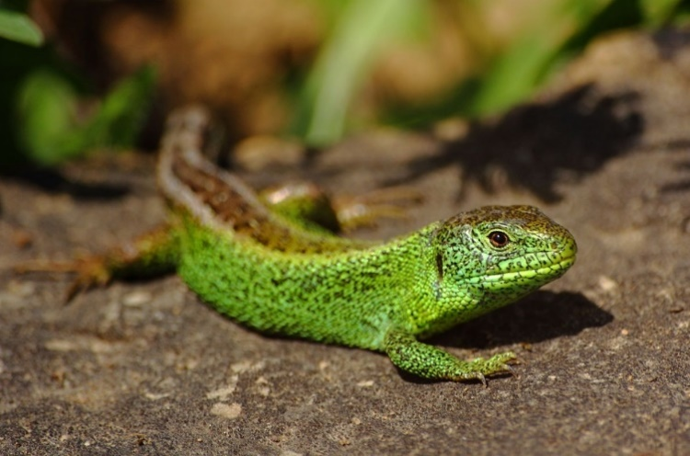

**Ящерицы** - юркие и быстрые создания, встречаются в садах и огородах, в лесах и горах. В теплые дни они стремительно бегают среди камней и растений, по скалам и стенам домов, ловко взбираются на кустарники и деревья или, греются на солнце.

Ящерица имеет хорошо развитые ноги, на пальцах у нее слегка загнутые коготки, помогающие ей быстро передвигаться, туловище ящерицы сверху покрыто мелкой зернистой чешуей. На юге в садах и огородах можно увидеть ящерицу зеленую.

Почти у всех ящериц есть способность обламывать хвост. Это один из способов избежать опасности - пожертвовать хвостом, но спасти жизнь. На месте оторванного хвоста потом вырастет новый.

Питаются ящерицы червями, пауками, насекомыми. Уничтожают различных садовых вредителей: разных жуков, мух, бабочек и их гусениц.

**Ящерицы**- создания молчаливые и не могут общаться друг с другом посредством звуков. Но зато у них хорошо развито цветное зрение.

**Итог занятия: (вопрос-ответ)**